# Введение в ООП. Полиморфизм

1. [Полиморфизм](https://lyceum.yandex.ru/courses/468/groups/3752/lessons/2506/materials/6289#1)
2. [Проверка типа объекта](https://lyceum.yandex.ru/courses/468/groups/3752/lessons/2506/materials/6289#2)

## Аннотация

*Сегодня мы рассмотрим возможности предоставления одинаковых средств взаимодействия с объектами разной природы.*

## Полиморфизм

После предыдущего занятия мы уже немного разбираемся в объектно-ориентированном программировании: освоили определение классов и методов, добавление атрибутов в объекты. Понятно, что классы, объекты, методы, атрибуты достаточно удобны и красивы, но в чем их преимущество перед функциями? Ведь некоторые объекты можно было бы передавать в функции и выполнять над ними те же действия, что и с помощью методов. Зачем вводить дополнительный синтаксис и правила? Основное преимущество в том, что объектно-ориентированный подход позволяет писать код, который будет работать с экземплярами различных классов. Иногда код может даже работать с классами, которые еще не созданы.

**Полиморфизм**

Свойство кода работать с разными типами данных называют **полиморфизмом**.

Мы уже неоднократно пользовались этим свойством многих функций и операторов, не задумываясь о нем. Например, оператор + является полиморфным:

print(1 + 2) # 3

print(1.5 + 0.2) # 1.7

print("abc" + "def") # abcdef

Внутренняя реализация оператора + существенно отличается для целых чисел, чисел с плавающей точкой и строк. То есть на самом деле это три разные операции — интерпретатор Python выбирает одну из них при выполнении в зависимости от операндов. Впрочем, в нашем случае выбор очевиден, потому что операнды — просто константы.

Усложним задачу:

def f(x, y):

return x + y

print(f(1, 2)) # 3

print(f(1.5, 0.2)) # 1.7

print(f("abc", "def")) # abcdef

Перехитрить интерпретатор не удалось, ведь Python — язык с динамической типизацией. В таких языках любое значение несет в себе информацию о типе — она и помогла интерпретатору выбрать правильную реализацию операции + (а заодно и правильное строковое представление для функции print). Но мы знаем, что тип данных в Python — класс объекта, и именно эта информация о классе объекта используется при выборе операции. На следующем занятии мы вернемся к оператору + и рассмотрим, как реализовать его для наших собственных классов.

Давайте теперь вспомним про метод __init__. Он выполняется при создании каждого нового экземпляра класса и инициализирует свойства нового экземпляра. Первый аргумент, self, он получает от интерпретатора, остальные передаются классу в круглых скобках при создании экземпляра.

class Book:

def __init__(self, name, author):

self.name = name

self.author = author

def get_name(self):

return self.name

def get_author(self):

return self.author

book = Book('Война и мир', 'Толстой Л. Н.')

print(f"{book.get_name()}, {book.get_author()})

# Война и мир, Толстой Л. Н.

При исполнении кода book = Book('Война и мир', 'Толстой Л. Н.') будет создан объект, у которого до момента присваивания ссылки на него переменной вызовется метод __init__, создающий атрибуты name, author и задающий им значения. Читать свойства можно из объекта напрямую (например, book.name) или использовать определенные для этого методы. Второй способ лучше, так как позволяет оградить программистов — пользователей класса от возможных изменений в реализации класса.

Теперь мы готовы определить свои собственные классы, с помощью которых будем разбираться с полиморфизмом.

Посмотрим на реализацию классов «Круг» и «Квадрат» для подсчета площади и периметра:

from math import pi

class Circle:

def __init__(self, radius):

self.radius = radius

def area(self):

return pi * self.radius ** 2

def perimeter(self):

return 2 * pi * self.radius

class Square:

def __init__(self, side):

self.side = side

def area(self):

return self.side * self.side

def perimeter(self):

return 4 * self.side

Мы определили классы Circle и Square, экземпляры которых могут считать площадь и периметр окружностей и квадратов. Важно, что у обоих классов одинаковый интерфейс: методы для расчета площади называются area, а для расчета периметра — perimeter. Кроме того, у этих методов одинаковое количество параметров (в данном случае только self), и они оба возвращают в результате работы число, хотя оно и может быть разного типа (целое и вещественное).

Теперь мы можем определить полиморфную функцию print_shape_info, которая будет печатать данные о фигуре:

def print_shape_info(shape):

print(f"Area = {shape.area()}, perimeter = {shape.perimeter()}.")

square = Square(10)

print_shape_info(square)

# Area = 100, perimeter = 40.

circle = Circle(10)

print_shape_info(circle)

# Area = 314.1592653589793, perimeter = 62.83185307179586.

Если аргумент функции print_shape_info — экземпляр класса Square, выполняются методы, определенные в этом классе, если экземпляр Circle — методы Circle.

print(dir(square)) # Свойства и спецметоды экземпляра.

print(dir(Square)) # Свойства и спецметоды класса.

**Утиная типизация**

Данный код использует тот факт, что в Python принята так называемая **утиная типизация**. Название происходит от шутливого выражения «Если нечто выглядит как утка, плавает как утка и крякает как утка, это, вероятно, утка и есть».

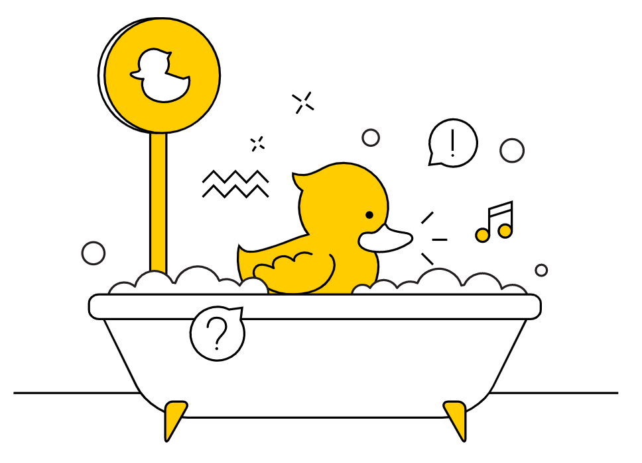

В программах на Python это означает, что если какой-то объект поддерживает все требуемые от него операции, с ним и будут работать с помощью этих операций, не заботясь о том, какого он на самом деле типа. Так и наша функция print_shape_info будет выводить информацию о любом объекте, у которого есть методы area и perimeter (и у которых в списке параметров также будет указан один параметр self).

В языках без утиной типизации нам бы пришлось добавлять в программу интерфейс как отдельную сущность на уровне описания на языке программирования и указывать, что наши классы относятся к этому интерфейсу. В программах на Python этого делать не нужно, однако интерфейсы все равно существуют.

**Важно!**

Чтобы полиморфизм работал, за ними надо следить как **на уровне синтаксиса** (одинаковые имена методов и количество параметров), так и **на уровне смысла** (методы с одинаковыми именами делают похожие операции, параметры методов имеют тот же смысл).

Давайте определим еще один класс с таким же интерфейсом, как у Circle и Square, — например, Rectangle (прямоугольник). Если мы все сделаем правильно, функция print_shape_info сможет работать с его экземплярами:

class Rectangle:

def __init__(self, width, height):

self.width = width

self.height = height

def area(self):

return self.width * self.height

def perimeter(self):

return 2 * (self.width + self.height)

rect = Rectangle(10, 15)

print_shape_info(rect) # Area = 150, perimeter = 50.

Еще раз обратите внимание: утиная типизация позволяет заранее написать функцию, которая будет работать со всеми экземплярами любых классов — даже еще не существующих. Важно лишь, чтобы эти классы поддерживали необходимый функции интерфейс.

**Важно!**

И небольшое замечание об инкапсуляции. Дело в том, что с самого начала обычно есть не два класса, как в нашем примере, а один. Пусть это будет square. Если не инкапсулировать внутри него свойство side и не определить заранее интерфейс для расчета площади и периметра, никакого полиморфизма не получится. Важно помнить о том, что инкапсуляция определяет понятие интерфейса класса и создает базу для полиморфизма.

## Проверка типа объекта

При работе с объектами бывает необходимо в зависимости от их типа выполнить те или иные операции. И с помощью встроенной функции isinstance() мы можем проверить тип объекта.

**Функция isinstance**

Эта функция принимает два параметра: isinstance(object, type)

Первый параметр представляет объект, а второй — тип, на принадлежность к которому выполняется проверка. Если объект представляет указанный тип, функция возвращает True.

for person in people:

if isinstance(person, Student):

print(person.university)

elif isinstance(person, Employee):

print(person.company)

else:

print(person.name)

print()